附件2：

北京注册会计师协会

CPA继续教育培训管理系统
用户操作手册

北京轩洋智业技术有限公司
2021-05-13

目录
1 系统简介 3
2 事务所管理员 3
2.1 系统登录 3
2.2 添加培训班 4
2.3 学员名单上报 6
2.3.1批量上报 6
2.3.2特殊上报 9
2.3.3单个上报 12
2.3.4学员名单信息修改 14
2.4 培训班上报名单查看 14
2.5 年底汇总上报中注协 15

系统简介
北京注册会计师协会为全面了解内部培训资格会计师事务所培训进度及会员学习经历，更好的为事务所培训提供服务。现在北京注册会计师协会CPA继续教育培训管理系统新增“事务所内部培训班上报”功能，本功能针对具有内部培训资格的事务所培训班的信息管理，仅对当年具有内部培训资格的会计师事务所开放。

事务所管理员

系统登录
具有内部培训资格的会计师事务所，用“北京注册会计师协会CPA继续教育培训管理系统”用户名及密码登录。
用户名为：P+事务所执业证书编号（证书编号为财政局颁发的执业资格证书上的编号）
系统地址：http://www.bicpaedu.com/cpaztpx。
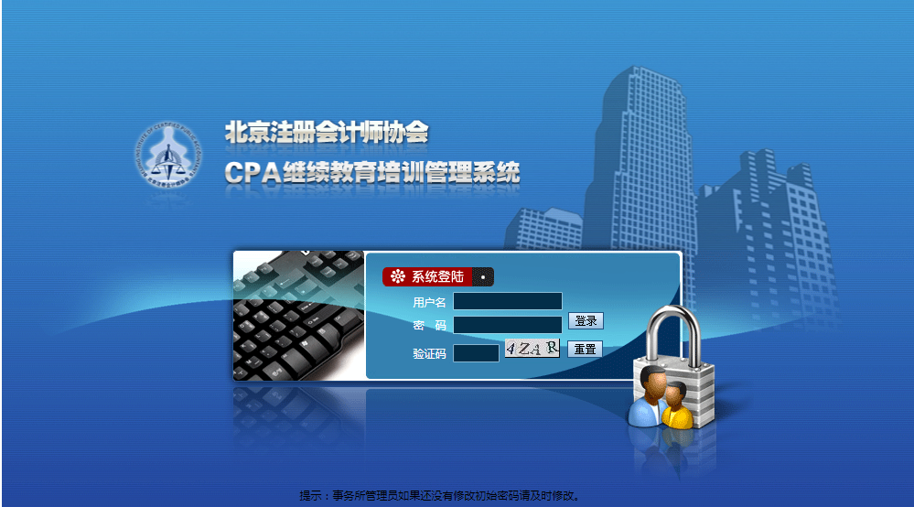

添加培训班
成功登录后，选择左侧菜单“CPA专题培训 -> 事务所培训班上报”，可以看到本所添加的所有内部培训班。
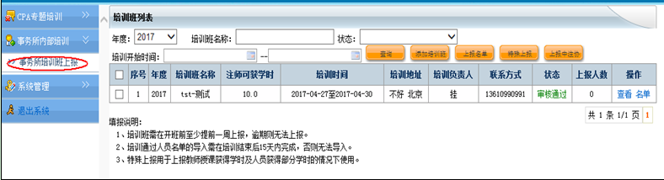

事务所培训班列表数据可以根据预定的条件查询，如培训年度、培训班名称、审核状态、培训开始时间等。
培训班列表显示培训班的主要信息，以及上报人数等。
1.在培训班列表页面点击“添加培训班”按钮。
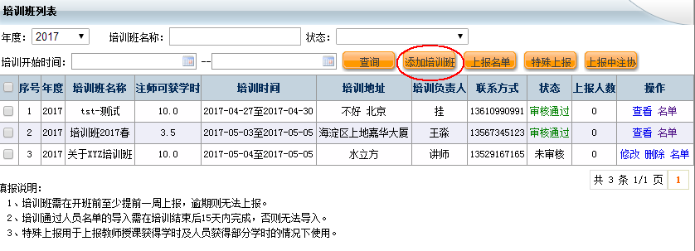
2.系统弹出培训班信息录入表，输入培训班名称、培训地点、培训年度、培训起止时间、讲师、注师可获学时、培训班负责人、培训班负责人手机、备注等信息后，点击“提交”，系统提示“数据保存成功”即完成添加培训班操作。
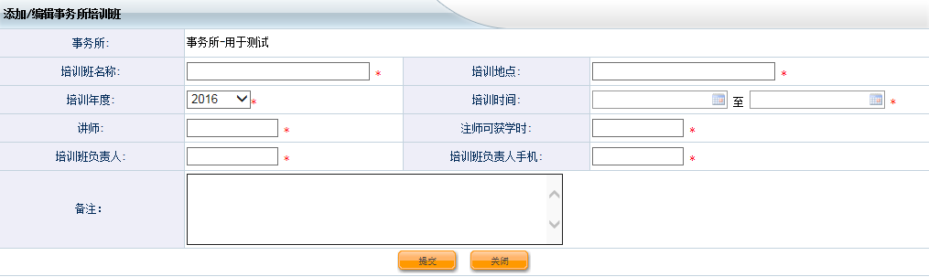
注意：培训班需要提前一周上报。
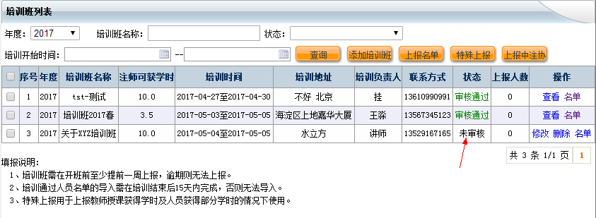

学员名单上报
上报名单有三种方式为：批量上报、特殊上报、单个上报。
批量上报：适用于同一批学员同时获得一个培训班或多个培训班全部学时的情况（特点：多班次，多人员，相同学时数，一次上报）。
特殊上报：适用于一个培训班内一个或几个学员获得部分学时或授课老师获取学时的情况（特点：单独班次，单人或多人员，不同学时数，一次上报）。
单个上报：适用于一个培训班内单独增加某一学员（特点：单独班次，单人单次上报）。
2.3.1.批量上报：
在培训班列表选择需要上报学员名单的培训班，再点击“上报名单”。此上报为名单所列学员分别获得你所选培训班的全部学时数。
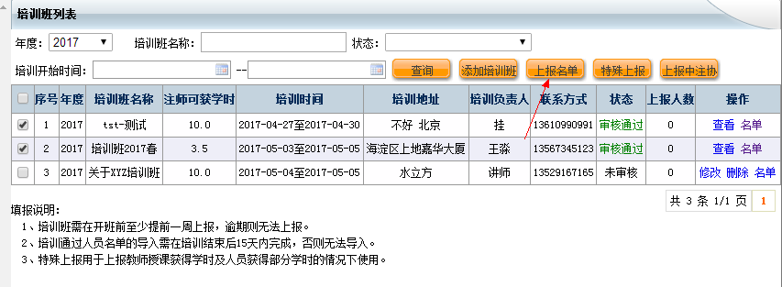
注意：培训结束后需尽快上报参加培训学员名单。
选择要上报的班级后点击“上报名单”进入批量上报名单界面，界面上会显示您选择的培训班，您可以进一步确认信息。
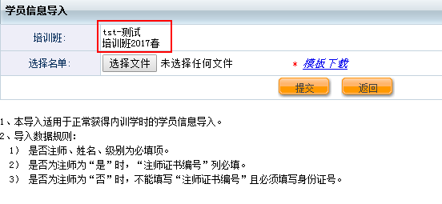
点击“下载模板”下载批量上报模板。
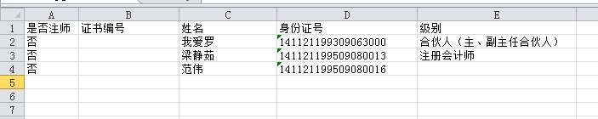
不要修改文档格式，按规则填制内容：
（1）是否注师、姓名、级别为必填项。
（2）当“是否注师”为“是”时，“证书编号”必填，“身份证号”可以为空。
（3）当“是否注师”为“否”时，“证书编号”为空，“身份证号”必填。
填写完成后，回到“学员导入”界面，选择您编辑好的名单，点击“提交”。系统会对上报数据进行检查，如有异常会给出相关提示。

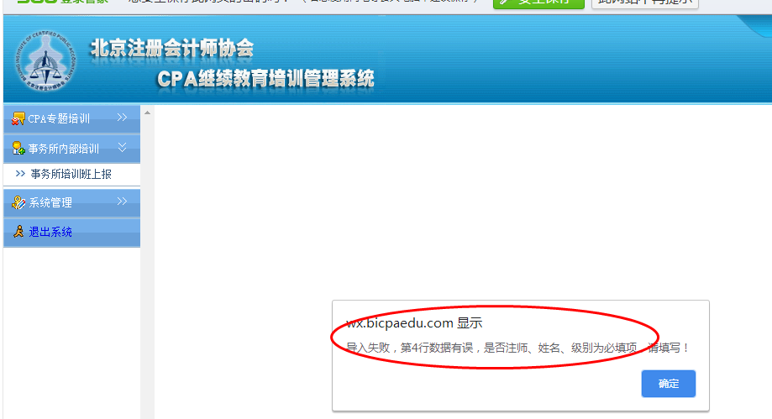
修改名单后，重新导入。
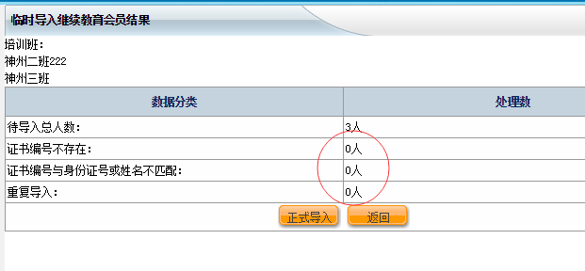
确认没有异常数据，点击“正式导入”。
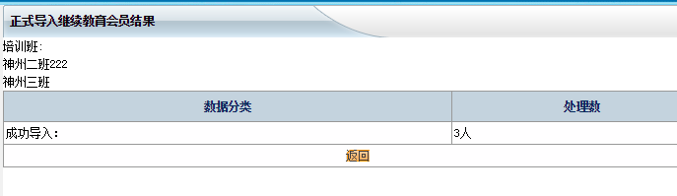
导入成功后，状态为“未审核”，需等待协会审核。
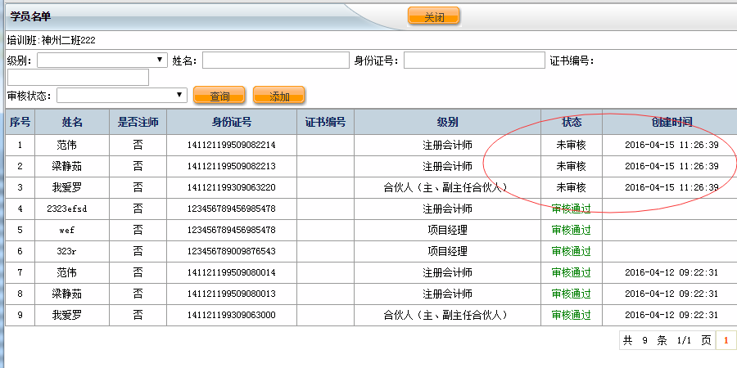
2.3.2特殊上报：
“特殊上报”用于上报一个或几个学员获得某一个培训班部分学时或授课老师获取学时的情况。此上报一次只能选择一个班上报。
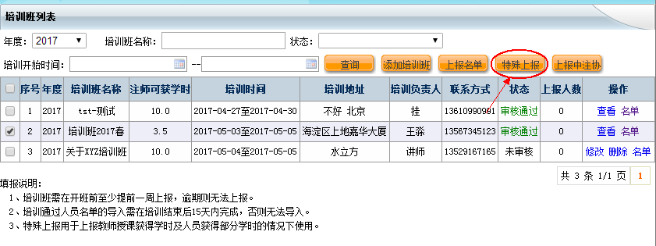
如果一次选择了多个班则会提示如下信息：
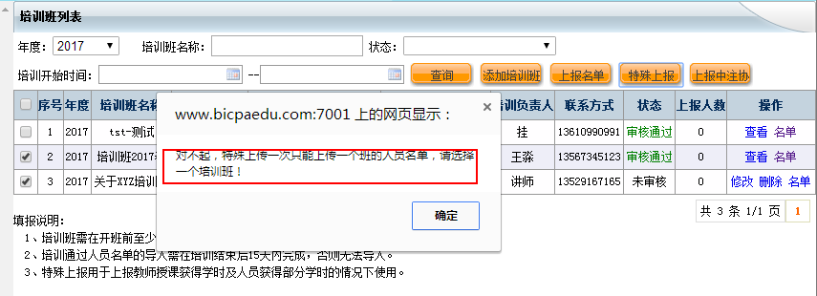
选择要上报的班级后点击“特殊上报”后进入上报名单界面，界面上会显示您选择的培训班，您可以进一步确认信息。
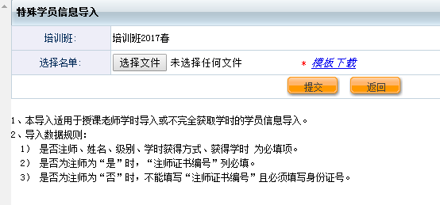
点击“下载模板”下载特殊上报模板。
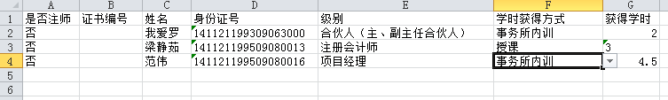
不要修改文档格式，按规则填制内容：
（1）是否注师、姓名、级别、学时获得方式、获得学时为必填项。
（2）当“是否注师”为“是”时，“证书编号”必填，“身份证号”可以为空。
（3）当“是否注师”为“否”时，“证书编号”为空，“身份证号”必填。
（4）学时获取方式：如果是听课获取选“事务所内训”，如果是授课老师则选“授课”。
（5）获得学时：填写实际的获取的学时。此学时不能超过本培训班的学时。填写完成后，回到“学员导入”界面，选择您编辑好的名单，点击提交。系统会对上报数据进行检查，如有异常会给出以下提示：
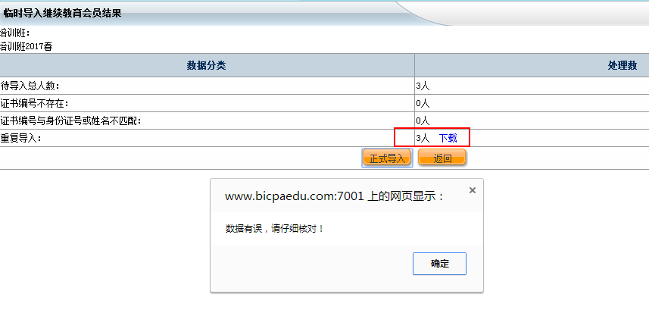
修改名单后，重新导入。
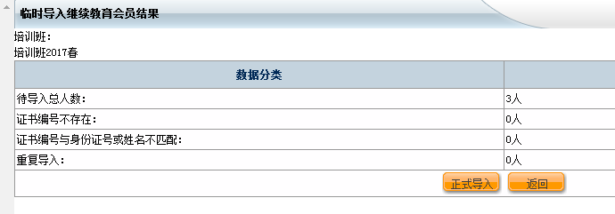
确认没有异常数据，点击“正式导入”。
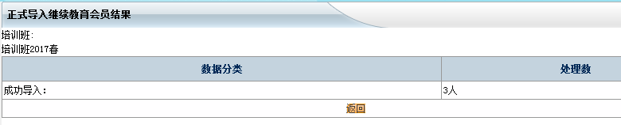
导入成功后，状态为“未审核”，需等待协会审核。
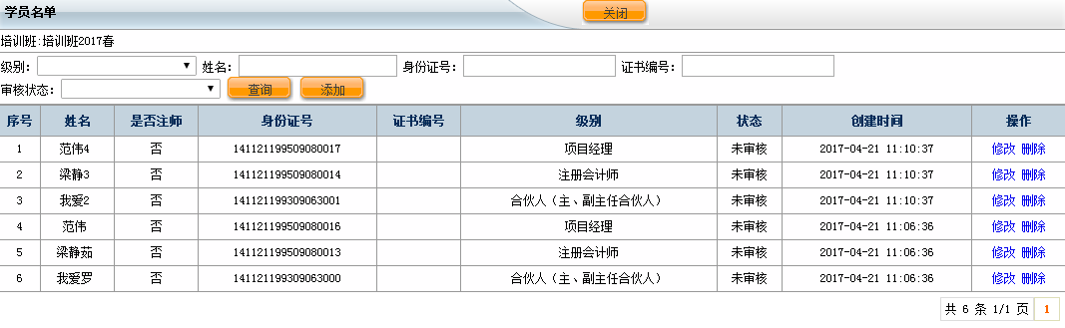

2.3.3单个上报
在培训班列表页点击某个培训班的“名单”，进入该培训班的名单列表，点击“添加”打开学员信息录入页。
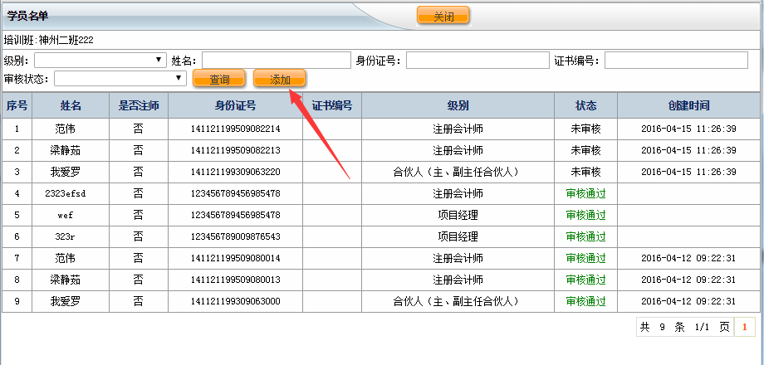
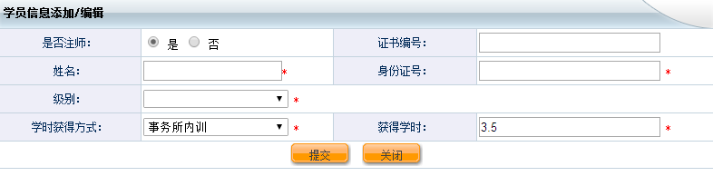
当“是否注师”选择“是”时，必须输入证书编号、姓名、身份证号、级别，学时获得方式、获得学时 都有默认值，只有学时未全部获得或获得方式为授课时才需要调整。如果输入正确的证书编号系统会自动读取学员姓名和身份证号。
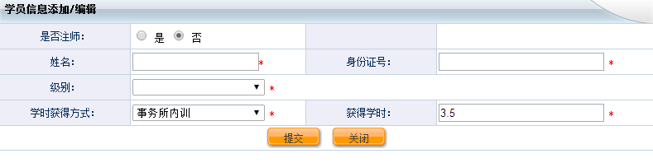
当“是否注师”选择“否”时，必须输入姓名、身份证号、级别信息。
输入完成后点击“提交”后，系统提示“数据保存成功”即完成名单添加。
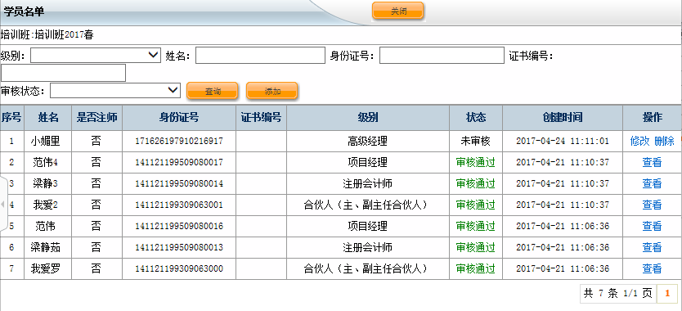
新添加的名单数据仍然为“未审核”状态，需要等待协会审核。
注意：名单数据不能重复录入！
2.3.4学员名单信息修改：
协会审批前名单信息可以修改，如需修改点击相应学员信息最后一列的“修改”按钮，如下图：
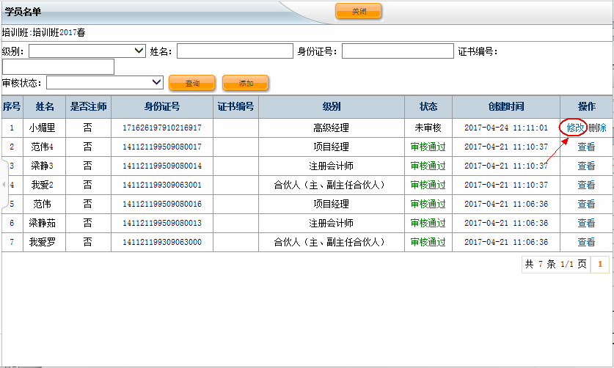
进入修改页面：
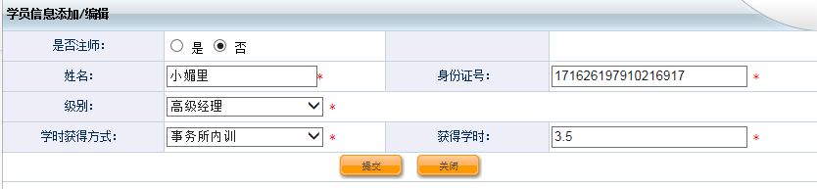
修改后点击“保存”即可。

培训班上报名单查看
通过以下方法可以查看培训班下学习人员名单。
在“培训班列表”中点击某个培训班后面的“名单”。
打开该培训班的名单列表，列表显示该培训班的所有学员，同时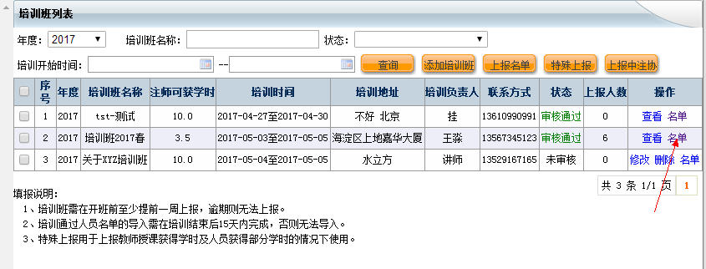可以按条件查询，如级别、姓名、身份证号、证书编号、审核状态等。
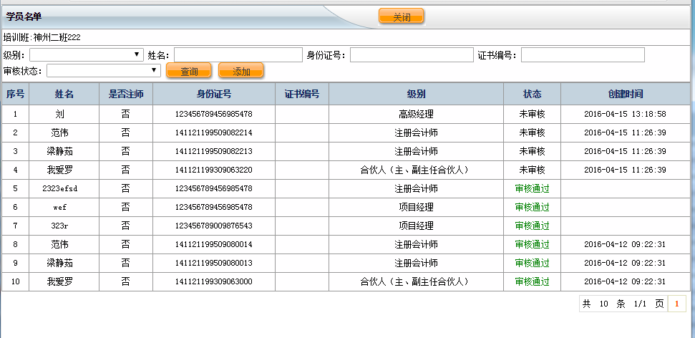

年底汇总上报中注协
请各内部培训事务所务必于2021年12月20日以前完成本年度培训工作。
协会将在2021年12月20日晚上12时审核各所上报的全年培训数据。协会审核通过后各所登录“北京注册会计师协会CPA继续教育培训管理系统”，点击“上报中注协”（本按键实际是汇总及导出的作用，系统将按您选择的年度依照中注协上报模板自动生成你所全年汇总培训数据），导出汇总数据并下载。
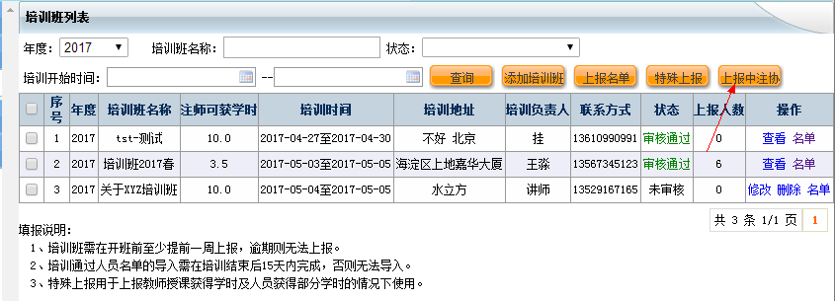
各所务必于2021年12月21日至27日，登录“中注协行业管理信息系统”并将从“北京注册会计师协会CPA继续教育培训管理系统--事务所培训班上报”中导出的你所全年汇总培训数据上传至“中注协行业管理信息系统”。

